9. Промышленная экология и безопасность труда

Тема: требования к монтажу печатных плат, требования к освещению рабочих мест, требования к микроклимату производственного помещения, требования по электробезопасности, требования по противопожарной защите, охрана окружающей среды, расчет системы местной вентиляции, расчет фильтров тонкой очистки.

9.1 Характеристика проектируемого объекта и разрабатываемого технологического процесса с точки зрения охраны труда и защиты окружающей среды

9.1.1 Охрана труда и требования техники безопасности при сборке
Основная операция при сборке печатной платы—пайка радио-элементов (микросхемы, транзисторы, диоды, конденсаторы, резисторы, разъёмы и т.д.)
При выполнении пайки металлов на работающих могут воздействовать вредные и опасные производственные факторы. К вредным производственным факторам относятся:
1) большая запылённость и загазованность рабочей зоны;
2) высокая температура жала паяльника;
3) наличие раскалённых частиц металла;
4) статическая нагрузка на руки.
В состав припоя, который используется при пайке, входят такие вредные вещества, как олово, сурьма, свинец, медь. Эти вещества, попадая в организм человека через легкие, желудочно-кишечный тракт, кожу, могут стать причиной различных заболеваний.
При концентрации паров расплавленного припоя в воздухе может образоваться свинцовая пыль, которая попадет в легкие работающего, а затем в кровь, вызывая различные отравления. Олово и медь поступают в организм человека в виде пыли и паров. Медь и её соли действуют на желудок, вызывая раздражающее действие. Вдыхание паров олова может привести к заболеванию «литейной лихорадкой» и инфекционным катарактам верхних дыхательных путей.
Сурьма и её соединения, попадая в организм человека, могут вызвать острое отравление, раздражение слизистых оболочек верхних дыхательных путей, глаз и кожи. В результате могут развиваться такие заболевания, как конъюнктивит, дерматит.

Негативное влияние на организм может оказать тепловое воздействие со стороны предварительно нагретых изделий, нагревательных устройств (нарушение терморегуляции, тепловые удары). Температура плавления припоя, используемого при пайке, составляет 180-350°С.
При ручных и полуавтоматических методах пайки имеет место статическая нагрузка на руки, в результате которой могут возникнуть заболевания нервно-мышечного аппарата плечевого пояса.
К опасным производственным факторам относятся брызги, выбросы раскалённого металла и шлаков, которые могут привести к ожогам открытых участков тела и повреждению роговицы глаза.
Неправильная эксплуатация электрооборудования может привести к поражению электрическим током.
Источником вредного воздействия на человека является загрязнение свинцом рабочей поверхности стола и рук монтажника.

9.1.2. Требования к монтажу печатных плат
Требования к санитарному ограничению содержания вредных веществ в воздухе рабочей зоны (ГОСТ 12.1.007-76)
Технологический процесс и применяемое оборудование должны удовлетворять требованиям ГОСТ 12.3.002-91, ГОСТ 12.2.003-91, ГОСТ 12.3.003-86*, ГОСТ 12.2.049-80 и требованиям санитарных правил.
Содержание вредных веществ в воздухе рабочей зоны не должно превышать их предельно допустимых концентраций (ПДК). Для вредных веществ в воздухе рабочей зоны должна устанавливаться ПДК на основании данных медико-биологических исследований.
В соответствии с устанавливаемой предельно допустимой концентрации вредных веществ должны разрабатываться методы их контроля в воздухе рабочей зоны.Контроль за содержанием вредных веществ в воздухе рабочей зоны должен проводиться в соответствии с требованиями ГОСТ 12.1.005-88.
ПДК (см. табл. 9.1) указанны в ГОСТ 12.1.005-88 «Воздух рабочей зоны».

Табл. 9.1
Вещество | ПДК, мг/м³ | Класс опасности | Агрегатное состояние
Олово | 0,3 | 2 | Пары
Ацетон | 200 | 4 | Пары
Бензол | 5 | 2 | Пары
Метиловый спирт | 5 | 3 | Пары
Сурьма | 0,3 | 2 | Пары + аэрозоль
Свинец и его неорганические соединения | 0,01 | 1 | Пары
Медь | 1 | 2 | Пары

При выборе припоев и флюсов необходимо учитывать их класс опасности (см. табл. 9.1), руководствоваться при работе требованиями санитарных правил № 952-72 и ОСТ4Г0.033.200.
Классы опасности вредных веществ:
1. чрезвычайно опасный;
2. высоко опасный;
3. умерено опасный.
Для устранения влияния вредных веществ на организм человека предусматриваются следующие мероприятия.
1. Операции пайки осуществляется в одном изолированном месте или отдельном помещении.
2. Вентиляционные установки включаются перед началом работы и выключаются после окончания работ.
3. Рабочие места, где производится пайка методом лужения, волной или электропаяльником, оборудованы местными вытяжными устройствами, обеспечивающими скорость движения воздуха непосредственно на месте пайки не менее 0,6 м/с. Применение рециркуляции воздуха в помещении не допускается.
4. Помещение, в котором размещаются участки пайки, обеспечить приточным воздухом, подаваемым равномерно в рабочую зону в количестве, составляющем 90% объёма вытяжки. Недостающие 10% приточного воздуха подавать в смежные, более чистые помещения. Подвижность воздуха в рабочей зоне не превышает более 0,3 м/с. Применение рециркуляции воздуха в помещениях не допускается.

5. Рабочие поверхности столов, ящиков для хранения инструментов, используемых на рабочих местах, в конце смены следует очищать и мыть горячим мыльным раствором.
6. Ввести строгий контроль состояния воздуха в помещении. Производить замеры и анализ воздуха, в течение всей работы, чтобы не допускать более высокой концентрации в воздухе рабочей зоны вредных веществ.
Для определения концентраций свинца и его соединений в воздухе используется фильтр АФА-В-10 (аналитический фильтр аэрозольный для весового анализа).
Применение припоев, в составе которых содержится свинец и кадмий (не более 20%), следует резко ограничить.
9.1.3. Требования к освещению рабочих мест
Для выполнения монтажных операций монтажникам необходимо различать мелкие радиоэлементы, поэтому необходимо как общее люминесцентное освещение цеха, так и местное освещение на рабочем месте.
Согласно строительным нормам и правилам СНиП 23-05-95 задаются качественные и количественные характеристики искусственного освещения. В частности необходимо иметь такую схему общего цехового освещения, чтобы освещение от расположенных в цехе светильников было равномерно распределено по всей производственной площади.
В качестве светильников выберем источник света типа «ЛОУ» с люминесцентными лампами ЛБ-40. Этот вид освещения обеспечивает высокий уровень видимости, правильную цветопередачу и значительную экономию электроэнергии по сравнению с лампами накаливания любых типов.
В производственных помещениях используется 3 вида освещения: естественное (источником его является солнце), искусственное (когда используются только искусственные источники света); совмещенное или смешанное (характеризуется одновременным сочетанием естественного и искусственного освещения).
Совмещенное освещение применяется в том случае, когда только естественное освещение не может обеспечить необходимые условия для выполнения производственных операций.
Действующими строительными нормами и правилами предусмотрены две системы искусственного освещения: система общего освещения и комбинированного освещения.
В производственных помещениях используются следующие виды естественного освещения: боковое - через светопроемы (окна) в наружных стенах; верхнее - через световые фонари в перекрытиях; комбинированное - через световые фонари и окна.
В зданиях с недостаточным естественным освещением применяют совмещенное освещение - сочетание естественного и искусственного света. Искусственное освещение в системе совмещенного освещения может функционировать постоянно (в зонах с недостаточным естественным освещением) или включаться с наступлением сумерек.
Искусственное освещение на промышленных предприятиях осуществляется лампами накаливания и газоразрядными лампами, которые являются источниками искусственного света.
В производственных помещениях применяются общее и местное освещение. Общее - для освещения всего помещения, местное (в системе комбинированного) - для увеличения освещения только рабочих поверхностей или отдельных частей оборудования.
Применение только местного освещения не допускается.
С точки зрения гигиены труда основной светотехнической характеристикой является освещенность (Е), которая представляет собой распределение светового потока (Ф) на поверхности площадью (S) и может быть выражена формулой: Е = Ф/S.
Общее освещение Е = 300 лк.
Комбинированное освещение = 400 лк.
Коэффициент естественного освещения = 3 %.
Световой поток (Ф) - мощность лучистой энергии, оцениваемая по производимому ею зрительному ощущению. Измеряется в люксах (лк).
В физиологии зрительного восприятия важное значение придается не падающему потоку, а уровню яркости освещаемых производственных и других объектов, которая отражается от освещаемой поверхности в направлении глаза. Зрительное восприятие определяется не освещенностью, а яркостью.
Световой поток, падающий на поверхность, частично отражается, поглощается или пропускается сквозь освещаемое тело. Поэтому световые свойства освещаемой поверхности характеризуются также следующими коэффициентами:
• коэффициент отражения - отношение отраженного телом светового потока к падающему;
• коэффициент пропускания - отношение светового потока, прошедшего через среду, к падающему;
• коэффициент поглощения - отношение поглощенного телом светового потока к падающему.
Необходимые уровни освещенности нормируются в соответствии со СНиП 23-05-95 "Естественное и искусственное освещение" в зависимости от точности выполняемых производственных операций, световых свойств рабочей поверхности и рассматриваемой детали, системы освещения".
К гигиеническим требованиям, отражающим качество производственного освещения, относятся:
• равномерное распределение яркостей в поле зрения и ограничение теней;
• ограничение прямой и отраженной блесткости;
• ограничение или устранение колебаний светового потока.
Степень неравномерности распределения яркости определяется коэффициентом неравномерности—отношением максимальной освещенности к минимальной. Чем выше точность работ, тем меньше должен быть коэффициент неравномерности.
Светильники—источники света, заключенные в арматуру,—предназначены для правильного распределения светового потока и защиты глаз от чрезмерной яркости источника света. Арматура защищает источник света от механических повреждений, а также дыма, пыли, копоти, влаги, обеспечивает крепление и подключение к источнику питания.
С помощью соответствующего размещения светильников в объеме рабочего помещения создается система освещения. Общее освещение может быть равномерным или локализованным. Общее размещение светильников (в прямоугольном или шахматном порядке) для создания рациональной освещенности производят при выполнении однотипных работ по всему помещению, при большой плотности рабочих мест (сборочные цеха при отсутствии конвейера и др.) Общее локализованное освещение предусматривается для обеспечения на ряде рабочих мест освещенности в заданной плоскости (термическая печь, кузнечный молот и др.), когда около каждого из них устанавливается дополнительный светильник (например, кососвет), а также при выполнении на участках цеха различных по характеру работ или при наличии затеняющего оборудования.
Местное освещение предназначено для освещения рабочей поверхности и может быть стационарным и переносным, для него чаще применяются лампы накаливания, так как люминесцентные лампы могут вызвать стробоскопический эффект.
Аварийное освещение устраивается в производственных помещениях и на открытой территории для временного продолжения работ в случае аварийного отключения рабочего освещения (общей сети). Оно должно обеспечивать не менее 5% освещенности от нормируемой при системе общего освещения.

9.1.4. Требования к микроклимату производственного помещения
Важным условием успешной и качественной работы является поддержание определенного микроклимата на рабочих местах. Параметры микроклимата на рабочих местах регламентируются в соответствии с ГОСТ 12.1.005-88. При оптимальном атмосферном давлении Н=760 (мм.рт.ст.), параметры микроклимата представлены в табл. 9.2, для категории работы - 16.
Отклонение от этих параметров может вызвать не только неприятные ощущения перегрева или охлаждения организма, но и такие заболевания, как радикулит, невралгия, нарушение координации движений, головная боль.

Табл. 9.2
Период года | Т_{опт} воздуха, ⁰С | Относительная влажность, % | Скорость движения воздуха, м/с
Холодный | 21…23 | 40…60 | 0,1
Теплый | 22…24 | 40…60 | 0,2

9.1.5. Требования по электробезопасности
Различное электрооборудование является неотъемлемой частью производственного процесса, поэтому возникает необходимость принятия необходимых мер безопасности при обращении с этим электрооборудованием.
На промышленных предприятиях используется переменное напряжение 380 и 220 В при частоте переменного тока 50 Гц. Это напряжение опасно для жизни человека, поэтому для соблюдения техники безопасности необходимо принимать следующие меры.
1. Заземление всех электроприборов.
2. Использование предохранителей.
3. Применение заземляющих браслетов, при пайке микросхем.
4. Предупреждающие надписи на электроприборах.
5. Инструктаж рабочего и обслуживающего персонала.
Состояние электрических коммуникаций контролируется соответствующими службами промышленного предприятия.
Разветвленные сети большой протяженности имеют значительные ёмкости и небольшие активные сопротивления, поэтому однофазные прикосновения в таких сетях весьма опасны. Поэтому применяется разделение сетей на отдельные, не связанные между собой участки, разделительными трансформаторами, что способствует резкому снижению опасности поражения электрическим током, за счет снижения емкостной проводимости.
Малым называется напряжение не более 42В, применяемое с целью уменьшения опасности поражения электрическим током. Малые напряжения используются для питания электрифицированного инструмента, переносных светильников и местного освещения в помещениях с повышенной опасностью и особо опасных. Электрозащитные средства по назначению подразделяются на:
• изолирующие;
• ограждающие;
• вспомогательные.
Изолирующие служат для изоляции человека от токоведущих частей.
Ограждающие защитные средства служат для временного ограждения токоведущих частей, а также для предупреждения ошибочных действий в работе с коммутационной аппаратурой. Вспомогательные средства служат для защиты от падения с высоты, тепловых ударов.
Сигнализация (звуковая, световая и комбинированная) предназначена для предупреждения персонала о наличии напряжения или его отсутствии.
Плакаты служат для предупреждения об опасности приближения к частям электроустановок. Они могут быть: предупреждающими, запрещающими, предписывающими и указательными.
Защитное заземление есть преднамеренное электрическое соединение с землей или ее эквивалентом металлических нетоковедущих частей, которые могут оказаться под напряжением.
Принцип действия защитного заземления основан на снижении напряжения относительно земли до допустимых уровней напряжения прикосновения. Соединение металлических нетоковедущих частей оборудования с землей осуществляется с помощью заземляющих проводников и заземлителей.
Нормируемой характеристикой является сопротивление защитного заземляющего контура. Согласно ПУЭ в электрических установках напряжением до 1000В ПДУ не более 4 Ом, а для установок свыше 1000В не более 10 Ом. Присоединение установок к общему заземляющему проводнику осуществляется параллельно, и чем меньше мощность заземляемых установок, тем меньше должно быть сопротивление заземления.
Определяем сопротивление растекания тока единичного стержня заземлителя:

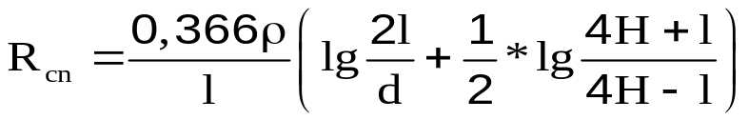.

Определяем количество стержней заземлителей:
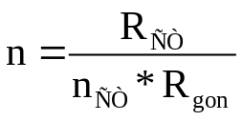.
В соответствии с рассчитанным значением n по таблице определяем уточненное значение коэффициента использования стержней заземлителей n_{ст} и заново рассчитываем значение n, после этого определяем среднее значение n.
Определяем длину полосы: l_{пол}= 1,05 *a*n.
Определяем сопротивление растеканию тока по полосе соединительного провода:
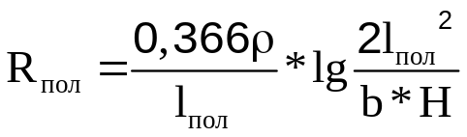.
Сопротивление группового искусственного заземления R_{ГР} равно:
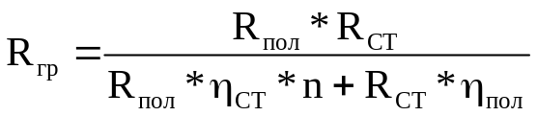.
Критерий расчета соблюден, если R_{гр}<R_{доп}.

Защитное зануление—это преднамеренное электрическое заземление с нулевым защитным проводом на конце металлических нетоковедущих частей, которые могут оказаться под напряжением.

Схема:
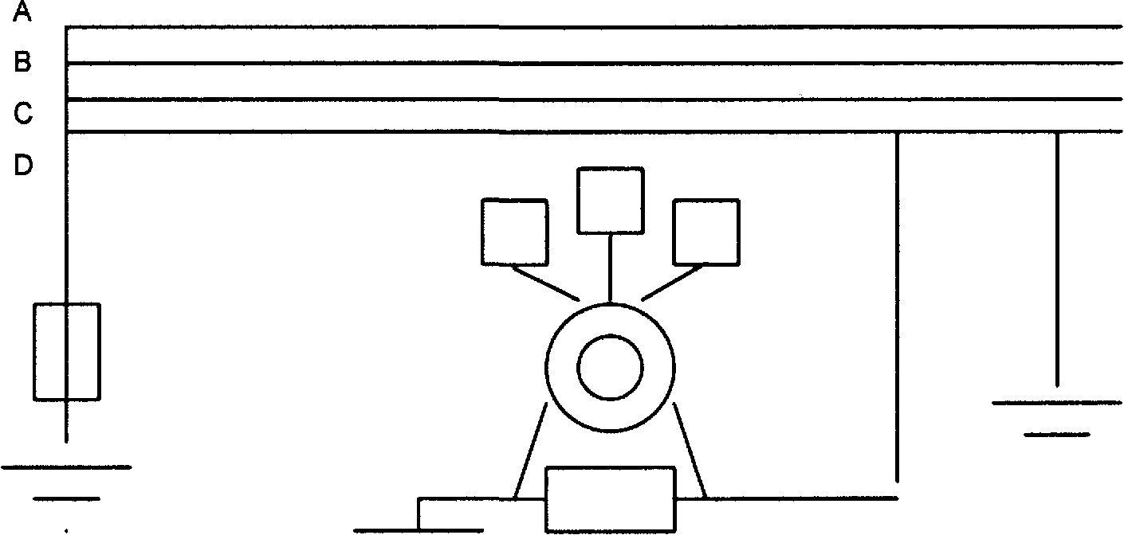
Рис. 9.1
Нулевой защитный проводник—это проводник соединяющий заземляемые части с нулевой нейтральной точкой обмотки источника тока.
Нулевой защитный проводник следует отличать от нулевого рабочего провода, который предназначен для питания электрических приемников. Нулевой рабочий провод через 20-30 метров повторно заземляется.
Защитное зануление превращает замыкание на корпус в однофазное короткое замыкание, в результате чего срабатывает защита (плавкий предохранитель), которая селективно выключает участок сети.
В момент короткого замыкания (КЗ) заземление нулевого провода уменьшает напряжение на корпусе и уменьшает опасность поражения электрическим током.
С целью обеспечения автоматического отключения установки проводимость фазных и нулевых проводов должна быть такой, чтобы ток короткого замыкания не менее чем в три раза превышал ток плавкого предохранителя (ближайшего).
Защитное отключение—это быстродействующая защита, обеспечивающая автоматическое отключение электроустановки при возникновении в ней опасности поражения электрическим током. Они осуществляют защиту при замыканиях на землю. Должны быть чувствительными, быстродействующими, надежными и помехоустойчивыми. Применяется в тех случаях, когда другие виды защиты (заземление, зануление) ненадежны, трудноосуществимы или когда к безопасности установок предъявляются повышенные требования.
Организационные и технические мероприятия по безопасной эксплуатации электроустановок. Требования к персоналу.
Профпригодность определяется при приеме на работу и периодических медосвидетельствованиях. К работам допускаются лица, достигшие 18 лет, прошедшие инструктаж и обученные безопасным методам работы с электроустановками, а также прошедшие проверку знаний. К организационным мероприятиям относятся:
• допуск к работе;
• надзор во время работы;
• оформление перерывов и переводов.
Оформление разрешения на работу осуществляется специальным документом: "допуском-нарядом". Ответственным лицом за безопасность является лицо, выдающее допуск-наряд. В этом документе указывается дата проведения работ, перечень лиц допущенных к работе с распределением обязанностей.
1. руководитель работ;
2. производитель работ;
3. наблюдающий;
4. члены бригады.
Далее указываются меры безопасности, силы, средства для выполнения работ. Сведения о текущем инструктаже. Технические мероприятия. Есть работы со снятием и без снятия напряжения.
1. Отключение установки или ее частей от источника питания.
2. Механическое запирание приводов.
3. Снятие предохранителей, отсоединение концов питающей линии и другие мероприятия, препятствующие ошибочной подаче напряжения к месту работы.
4. Установка знаков безопасности и ограничений оставшихся под напряжением токоведущих частей.
5. Наложение заземлений.
6. Ограждение рабочего места и установка предписывающих знаков безопасности.
Ответственным за электробезопасность предприятия является главный энергетик. В некоторых случаях по согласованию с главным инженером могут назначаться лица, заменяющие главного энергетика.

9.1.6 Требования по противопожарной защите
Меры по противопожарной защите промышленных предприятий определены стандартами ГОСТ 12.3.227-2003 «Пожарная безопасность», а также строительными нормами и правилами СниП 21.01.97*, НПБ 105-95 и другими типовыми правилами пожарной безопасности для промышленных предприятий.
Для своевременного обнаружения опасности возникновения пожара на рабочих местах устанавливаются тепловые датчики. Датчики автоматического извещения о пожаре (тепловые извещатели) срабатывают при достижении заданной максимальной температуры. Недостатком этого типа датчиков является зависимость их чувствительности от температуры окружающей среды.
Характеристики датчиков.
1. Температура срабатывания противопожарной системы - 70°С.
2. Время срабатывания противопожарной системы - не более 90 сек.
3. Защитная площадь датчика -15м.
4. Рабочее напряжение - 60 В.
5. Токовая нагрузка - 0,1 А.

Огнетушители и оборудование пожарных стендов, располагается поблизости от наиболее опасных для возгорания мест. Все работники промышленного предприятия в обязательном порядке проходят инструктаж по пожарной безопасности.
В зависимости от характеристик используемых веществ и их количества производственные здания и склады по взрывной, взрывопожарной и пожарной опасности подразделяются на категории А, Б, В, Г, Д.
Технологический процесс изготовления печатной платы по противопожарной безопасности согласно НПБ 105-95 относится к категории Д.
Категория Д—это производства, связанные с обработкой несгораемых веществ и материалов в холодном состоянии. Холодная обработка металла.
Решая вопросы пожарной безопасности, необходимо производственные помещения укомплектовать углекислотными огнетушителями ОУ-2,5 и порошковыми огнетушителями, а также необходимо наличие системы пожарной безопасности.

9.1.7 Требования по безопасности при работе на ПЭВМ
Среди гигиенических проблем современности проблемы гигиены труда пользователей ПЭВМ относятся к числу наиболее актуальных, поскольку непрерывно расширяется круг задач, решаемых ПЭВМ, и все большие контингенты людей вовлекаются в процесс использования вычислительной техники.
Совокупность изменений, наблюдаемых в состоянии здоровья профессиональных пользователей ПЭВМ, включает заболевания опорно-двигательного аппарата, органов зрения, центральной нервной и сердечно-сосудистой системы, желудочно-кишечного тракта, аллергические расстройства. Получены данные о повышенном уровне онкологических заболеваний.
По мере накопления новых данных по рассматриваемой проблеме становятся все более очевидными причинно-следственные связи между условиями труда и состоянием здоровья пользователей ПЭВМ. Так заболевания опорно-двигательного аппарата (рук, шеи, плечевого пояса, спины) связанны с вынужденной рабочей позой, гиподинамией в сочетании с монотонностью труда. Часто на рабочих местах отсутствует специализированная мебель и с эргономических позиций организация рабочих мест неудовлетворительна.
Характерной особенностью труда за компьютером является необходимость выполнения точных зрительных работ на светящемся экране в условиях перепада яркостей в поле зрения, наличии мельканий, неустойчивости и нечеткости изображения. Объекты зрительной работы находятся на разном расстоянии от глаз пользователя (от 30 до 70 см) и приходится часто переводить взгляд в направлениях экран-клавиатура-документация (согласно хронометражным данным от 15 до 50 раз в минуту). Частая переадаптация глаза к различным яркостям и расстояниям является одним из главных негативных факторов при работе с дисплеями. Неблагоприятным фактором световой среды является несоответствие нормативным значениям уровней освещенности рабочих поверхностей стола, экрана, клавиатуры. Нередко на экранах наблюдается зеркальное отражение источников света и окружающих предметов. Все выше изложенное затрудняет работу и приводит к нарушениям основных функций зрительной системы. Работающие с видеодисплейными терминалами (ВДТ) предъявляют жалобы на боль и ощущение песка в глазах, покраснение век, трудности перевода взгляда с близких на далекие предметы. Отмечается быстрое утомление и затуманенность зрения, двоение предметов. Комплекс выявляемых нарушений был охарактеризован специалистами как "профессиональная офтальмопатия". Также на пользователей ЭВМ воздействует электромагнитное излучение видимого спектра, крайне низких, сверхнизких и высоких частот.
Труд оператора ПЭВМ относится к формам труда с высоким нервно-эмоциональным напряжением. Это обусловлено необходимостью постоянного слежения за динамикой изображения, различения текста рукописных и печатных материалов, выполнением машинописных и графических работ. В процессе работы требуется постоянно поддерживать активное внимание. Труд требует высокой ответственности, поскольку цена ошибки бывает достаточно велика, вплоть до крупных экономических потерь и аварий.
При эксплуатации видеодисплейных терминалов на электронно-лучевых трубках в рабочих зонах регистрируются статические электрические и импульсные электрические и магнитные поля низкой и сверхнизкой частоты, создаваемые системами кадровой и строчной развертки при этом наличие на ВДТ маркировки ТСО-95 или MPR-II не гарантирует соблюдение допустимых значений параметров неионизирующих электромагнитных излучений. Так, существенно влияет на интенсивность излучения от мониторов тип ПЭВМ, отсутствие эффективного заземления оборудования. Таким образом, несмотря на наличие сертификатов соответствий и гигиенических сертификатов, в реальных условиях эксплуатации ВДТ электромагнитные излучения часто превышают допустимые уровни.

ТИПОВАЯ ИНСТРУКЦИЯ

по охране труда для операторов и пользователей персональных электронно-вычислительных машин (ПЭВМ) и работников, занятых эксплуатацией ПЭВМ и видеодисплейных терминалов (ВДТ)

ТОИ Р 01-00-01-96

Настоящая типовая инструкция разработана для работников, занятых эксплуатацией ПЭВМ и ВДТ (далее операторов): операторов ПЭВМ и ВДТ, работа которых связана с приемом и вводом информации, наблюдением и корректировкой решаемых задач по готовым программам; программистов, занятых на ПЭВМ и ВДТ разработкой, проверкой, отладкой программ; инженеров и техников ЭВМ и ПЭВМ, выполняющих профилактические и ремонтные работы, устанавливающих причины сбоев, работающих со схемами и другой техдокументацией; пользователей ПЭВМ и ВДТ, совмещающих работу оператора с основной работой и занятыми работой с ПЭВМ менее половины своего рабочего времени.
Работа оператора ПЭВМ относится к категории работ, связанных с опасными и вредными условиями труда. В процессе труда на оператора ПЭВМ оказывают действие следующие опасные и вредные производственные факторы:

физические:
-повышенные уровни электромагнитного излучения;
-повышенные уровни рентгеновского излучения;
-повышенные уровни ультрафиолетового излучения;
-повышенный уровень инфракрасного излучения;
-повышенный уровень статического электричества;
-повышенные уровни запыленности воздуха рабочей зоны;
-повышенное содержание положительных аэроионов в воздухе рабочей зоны;
-пониженное содержание отрицательных аэроионов в воздухе рабочей зоны;
-пониженная или повышенная влажность воздуха рабочей зоны;
-пониженная или повышенная подвижность воздуха рабочей зоны;
-повышенный уровень шума;
-повышенный или пониженный уровень освещенности;
-повышенный уровень прямой блесткости;
-повышенный уровень отраженной блесткости;
-повышенный уровень ослепленности;
-неравномерность распределения яркости в поле зрения;
-повышенная яркость светового изображения;
-повышенный уровень пульсации светового потока;
-повышенное значение напряжения в электрической цепи, замыкание которой может произойти через тело человека;

химические:
-повышенное содержание в воздухе рабочей зоны двуокиси углерода, озона, аммиака, фенола, формальдегида и полихлорированных бифенилов;
-психофизиологические:
-напряжение зрения;
-напряжение внимания;
-интеллектуальные нагрузки;
-эмоциональные нагрузки;
-длительные статические нагрузки;
-монотонность труда;
-большой объем информации обрабатываемой в единицу времени;
-нерациональная организация рабочего места;
биологические:
-повышенное содержание в воздухе рабочей зоны микроорганизмов.

К работам оператором, программистом, инженером и техником ПЭВМ, пользователем ПЭВМ и ВДТ допускаются:
-лица не моложе 18 лет, прошедшие обязательный при приеме на работу и ежегодные медицинские освидетельствования на предмет пригодности для работы на ЭВМ, ПЭВМ и ВДТ в соответствии с требованиями приказа Минздрава РФ № 90 и совместно с Госкомсанэпиднадзором РФ № 280/88;
-прошедшие вводный инструктаж по охране труда;
-прошедшие обучение безопасным приемам и методам труда по программе, утвержденной руководителем предприятия (работодателем), разработанной на основе Типовой программы, и прошедшие проверку знаний, в том числе по электробезопасности с присвоением 1-й квалификационной группы по электробезопасности;
-прошедшие курс обучения принципам работы с вычислительной техникой, специальное обучение по работе на персональном компьютере с использованием конкретного программного обеспечения;
-инструктаж по охране труда на конкретном рабочем месте по данной инструкции.

Средствами индивидуальной защиты оператора являются: белый х/б халат с антистатической пропиткой; экранный защитный фильтр класса "полная защита"; специальные спектральные очки.

Требования безопасности во время работы на ПЭВМ.
1) Оператор во время работы обязан:
-выполнять только ту работу, которая ему была поручена, и по которой он был проинструктирован;
-в течение всего рабочего дня содержать в порядке и чистоте рабочее место;
-держать открытыми все вентиляционные отверстия устройств;
-внешнее устройство "мышь" применять только при наличии специального коврика;
-при необходимости прекращения работы на некоторое время корректно закрыть все активные задачи;
-отключать питание только в том случае, если оператор во время перерыва в работе на компьютере вынужден находиться в непосредственной близости от видеотерминала (менее 2 метров), в противном случае питание разрешается не отключать;
-выполнять санитарные нормы и соблюдать режимы работы и отдыха;
-соблюдать правила эксплуатации вычислительной техники в соответствии с инструкциями по эксплуатации;
-при работе с текстовой информацией выбирать наиболее физиологичный режим представления черных символов на белом фоне;
-соблюдать установленные режимом рабочего времени регламентированные перерывы в работе и выполнять в физкультпаузах и физкультминутках рекомендованные упражнения для глаз, шеи, рук, туловища, ног;
-соблюдать расстояние от глаз до экрана в пределах 60 - 80 см.

2) Оператору во время работы запрещается: касаться одновременно экрана монитора и клавиатуры; прикасаться к задней панели системного блока (процессора) при включенном питании; переключение разъемов интерфейсных кабелей периферийных устройств при включенном питании; загромождать верхние панели устройств бумагами и посторонними предметами; допускать захламленность рабочего места бумагой в целях недопущения накапливания органической пыли; производить отключение питания во время выполнения активной задачи; производить частые переключения питания; допускать попадание влаги на поверхность системного блока (процессора), монитора, рабочую поверхность клавиатуры, дисководов, принтеров и др. устройств; включать сильноохлажденное (принесенное с улицы в зимнее время) оборудование; производить самостоятельно вскрытие и ремонт оборудования; превышать величину количества обрабатываемых символов свыше 30 тыс. за 4 часа работы.

9.1.8 Расчёт системы местной вентиляции на участке пайки печатной платы
В технологическом процессе сборки печатной платы применяется пайка выводов радиоэлементов-микросхем, транзисторов, диодов, конденсаторов, резисторов, разъёмов и т.д. В качестве припоя применяются ПОС-61 (припой оловянно-свинцовый), который при нагревании до температуры плавления, в процессе пайки, выделяет пары вредных компонентов (свинца и других металлов). Предельная допустимая концентрация (ПДК) вредных паров в воздухе рабочей зоны регламентируется ГОСТ 12.1.005-88.
Так как концентрация вредных паров, выделяющихся в процессе пайки, значительно превышает ПДК (в 2-4 раза), необходимо применять местную вытяжную вентиляцию. У каждого рабочего места, где выполняется часть технологического процесса, связанная с пайкой печатной платы, устанавливается вытяжной зонд.
Как было указано ранее, ГОСТ 12.1.005-88 определяется предельно допустимую концентрацию вредных паров в воздухе рабочей зоны. Для свинца РЬ она равна: q_{пдк} = 0,01 мг/м³.
За 100 паек в воздух попадает примерно (0,002...0,003) мг свинца. Для расчётов принимаем:
С = 0,004 мг.
Количество печатных плат, одновременно (для данного случая), монтируемых в производственном помещении:
n = 8 шт.
Время необходимое для пайки одной печатной платы:
t = 20 мин.
Количество паек на одной печатной плате:
р = 500 шт.
За пайку одной печатной платы в воздухе выделится свинца:
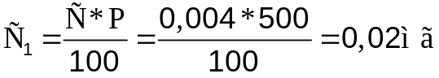.
За один час работы цеха в воздух выделится свинца:
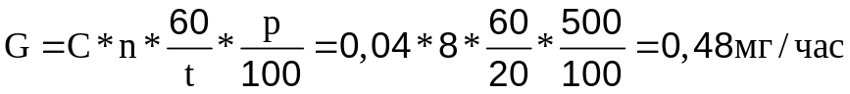.
Необходимый воздухообмен, рассчитываемый из условия обеспечения концентраций вредных веществ в воздухе меньше их ПДК, находим по формуле:
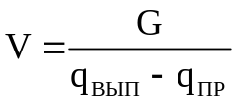, где
G—интенсивность выделения вредных испарений, мг/час;
q_{вып}—концентрация вредных испарений в удаляемом воздухе, мг/м³;
q_{пp}—концентрация вредных испарений в приточном воздухе, мг/м³;
В соответствии с ГОСТ 12.1.005-88 необходимо, чтобы обеспечивались следующие соотношения:
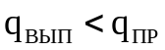.
Определим необходимый воздухообмен в производственном помещении (q_{пp} принимает равной 0):
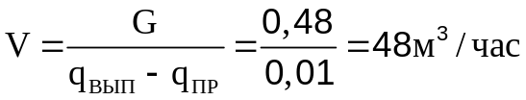.
Принятые обозначения:
Ф1—фильтр;
Bl –вытяжной вентилятор;
Г1—глушитель абсорбционного типа;
1...12—номера рассчитываемых участков вентиляционной установки.
Необходимая производительность участка вентиляционной установки для каждого рабочего места (1=1,2,4,5,7,8,10,11):
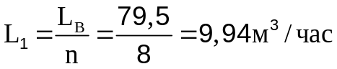.
Необходимая производительность 3 участка вентиляционной установки:
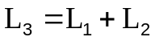= 9,94 + 9,94 = 18,8 м³ /час.
Необходимая производительность 6 участка вентиляционной установки:
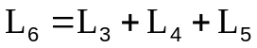= 18,8+9,94+9,94 = 37,6 м³ /час.
Необходимая производительность 9 участка вентиляционной установки:
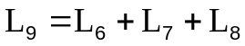= 37,6 + 9,94 + 9,94 = 56,4 м³ /час.
Необходимая производительность 12 участка вентиляционной установки:
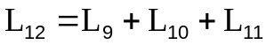=56,4+9,94+9,94=75,2 м³ /час.
На участках вентиляционной установки 1,2,4,5,7,8,10,11 принимаем скорость движения воздушного потока в воздуховоде V1=1,0м/с, тогда площадь сечения воздуховодов на этих участках вентиляционной установки будет составлять:
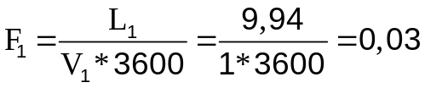 м².
На участках вентиляционной установки 3,6,9 принимаем скорость движения воздушного потока в воздуховоде V2=1,2м/с, тогда площадь сечения воздуховодов на этих участках вентиляционной установки будет составлять:
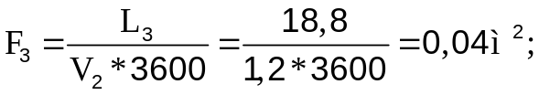
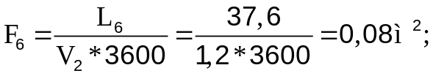
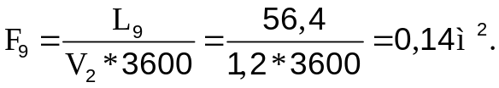
На 12 участке вентиляционной установки принимаем скорость движения воздушного потока в воздуховоде Vз=1,5 м/с, тогда площадь сечения воздуховодов на участке вентиляционной установки будет составлять:
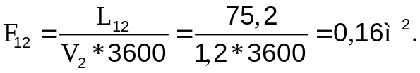
В случае использования в вентиляционной установке воздуховода круглого сечения, диаметр воздуховода определяется:
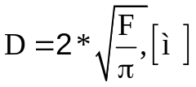.
Таким образом, для участков вентиляционной установки 1,2,4,5,7,8,10,11 диаметр воздуховода будет равен:
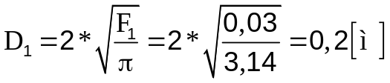.

На 3 участке вентиляционной установки диаметр воздуховода:
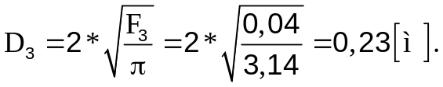
На 6 участке вентиляционной установки диаметр воздуховода:
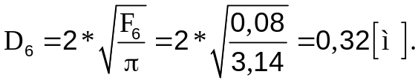
На 9 участке вентиляционной установки диаметр воздуховода:
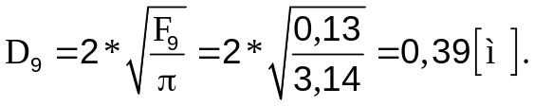
На 12 участке вентиляционной установки диаметр воздуховода:
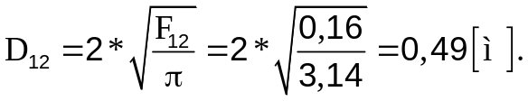
Таким образом, диаметры воздуховода вентиляционной установки на различных участках с учётом стандартизированных размеров составляют:
D1=0,2м, D3=0,3м, D6= 0,35м, D9=0,4м, D12=0,5м.
Табл. 9.3
№ | L | V | D | F | R_{тр} | Н_{тр} | Н_{д} | Н
1 | 9,94 | 1 | 0,2 | 0,03 | 0,01 | 0,08 | 0,061 | 0,141
2 | 9,94 | 1 | 0,2 | 0,03 | 0,01 | 0,08 | 0,061 | 0,141
3 | 18,8 | 1,2 | 0,3 | 0,04 | 0,0064 | 0,0512 | 0,087 | 0,138
4 | 9,94 | 1 | 0,2 | 0,03 | 0,01 | 0,08 | 0,061 | 0,141
5 | 9,94 | 1 | 0,2 | 0,03 | 0,01 | 0,08 | 0,061 | 0,141
6 | 37,6 | 1,2 | 0,35 | 0,08 | 0,0047 | 0,0376 | 0,087 | 0,124
7 | 9,94 | 1 | 0,2 | 0,03 | 0,01 | 0,08 | 0,061 | 0,141
8 | 9,94 | 1 | 0,2 | 0,03 | 0,01 | 0,08 | 0,061 | 0,141
9 | 56,4 | 1,2 | 0,4 | 0,13 | 0,0036 | 0,0288 | 0,087 | 0,116
10 | 9,94 | 1 | 0,2 | 0,03 | 0,01 | 0,08 | 0,061 | 0,141
11 | 9,94 | 1 | 0,2 | 0,03 | 0,01 | 0,08 | 0,061 | 0,141
12 | 75,2 | 1,5 | 0,5 | 0,16 | 0,0036 | 0,0288 | 0,137 | 0,166

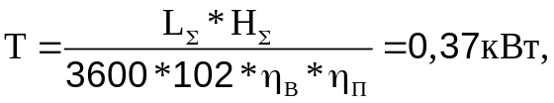 где
R_{тp}—удельная потеря давления на трение;
Н_{тр}—потеря давления на трение;
Н_{д}—величина динамического давления;
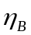--КПД вентилятора (= 0,79);
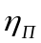--КПД передачи (муфта) (= 0,98);
К_{зап}—коэффициент запаса (=1,3);
N_{ycт}=K_{зan}*N=0,5кBт

Исходя из требуемого напора и производительности для использования в вентиляционной установке по справочнику выбираем вентилятор В.Ц4-75-2,5 и двигатель 4АА63В2 (мощность 0,55 кВт, число оборотов n = 2740 об/мин).
Данная вытяжная система работает эффективно и без перебоев при правильной её эксплуатации, которая предусматривает периодическое обследование состояния воздушной среды и элементов вентиляционных установок, а также их правильное обслуживание, своевременную очистку фильтров воздуховодов, проведение планового ремонта.
9.1.9 Охрана окружающей среды

Загрязнение окружающей среды возможно при работе вентиляционных вытяжных систем, обслуживающих рабочие места в производственном помещении, где происходит монтаж печатных плат и содержатся вредные вещества. В частности как наиболее вредное—аэрозоль свинца РЬ. Следовательно, для предотвращения попадания в атмосферу вредных примесей, в вентиляционных вытяжных системах, обслуживающих рабочие места в производственном помещении, где происходит монтаж печатных плат, необходимо применять пылеулавливающие аппараты и системы.
Пылеочистительное оборудование можно разделить на четыре группы.
1. Сухие пылеуловители.
2. Сырые пылеуловители.
3. Электрофильтры.
4. Фильтры.
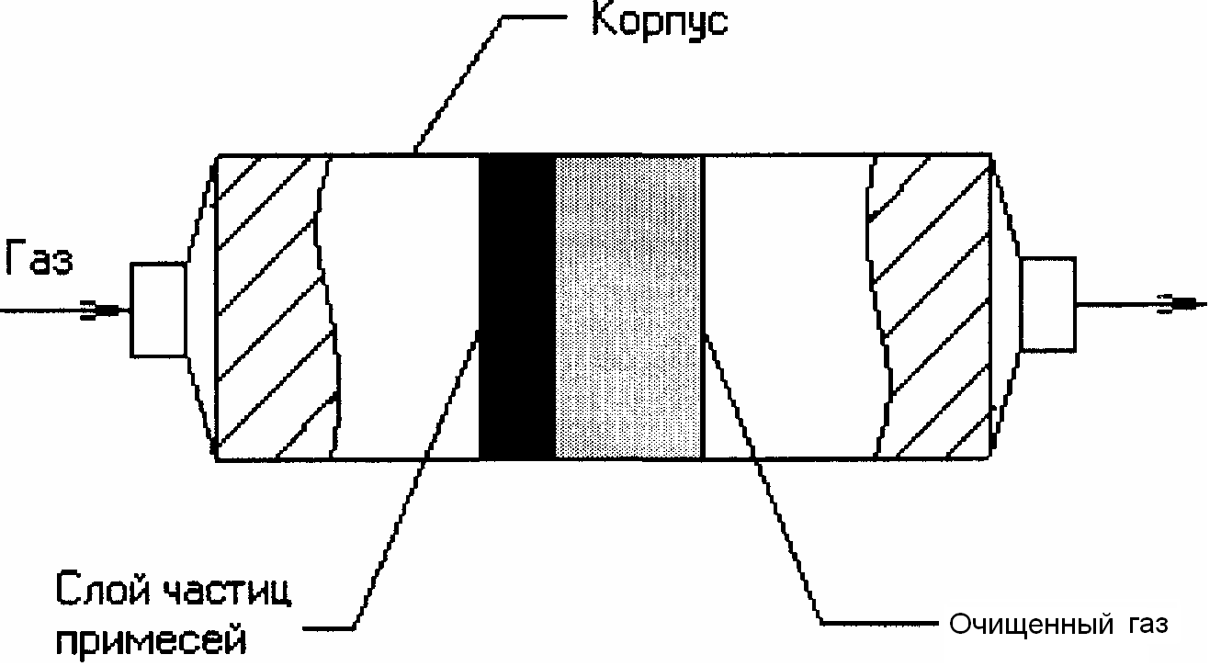
Фильтры широко используются для тонкой очистки газовых выбросов от примесей на пористых перегородках при движении через них дисперсных сред, с концентрациями примесей менее 100 мг/м. Система фильтрации показана на рис. 9.2.
Рис. 9.2

Частицы примесей оседают на входной части пористой перегородки и задерживаются в порах. Очистка воздуха от аэрозолей, что требуется в данном дипломном проекте, чаще всего производится с помощью фильтрующего элемента типа ФП из полиаморфных смол. Он представляет собой нанесённые на марлевую подложку или на основу скреплённые между собой более прочные волокна диаметром (1...2)мкм. В качестве материала для изготовления фильтров из полиаморфных смол типа ФП применяются перхлорвинил (ПХВ), фторполимеры (ФПФ), полистирол (ФПС) и т.д. Пылеёмкость фильтрующего элемента типа ФП составляет (50...100)г/м³. Достаточно высокую производительность имеют фильтрующие элементы типа ФП в форме конусных втулок и фигурных дисков. Степень очистки фильтра 70% является самой надёжной защитой окружающей среды от вредных выделений процесса пайки печатной платы.
Одним из наиболее совершенных видов очистки газа от взвешенных частиц пыли и тумана является очистка с помощью электрофильтра.
Загрязненные газы, поступающие в электрофильтр (см. рис. 9.3), всегда оказываются частично ионизированными. Поэтому они способны проводить электрический ток, попадая в пространство между электродами. При достаточно большой разности потенциалов (около 50 кВ) между электродами фильтра начинается коронный разряд. Аэрозольные частицы, поступающие в зону между электродами, адсорбируют на своей поверхности ионы, приобретая электрический заряд. Вследствие этого частицы приобретают ускорение, направленное к электроду противоположного знака.
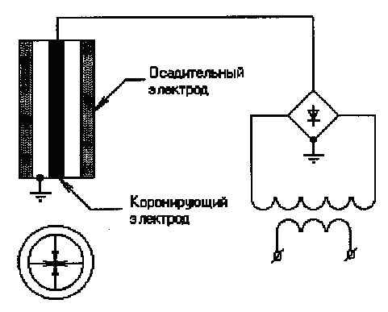
Рис. 9.3
Для очистки вентиляционных выбросов могут использоваться пластинчатые электрофильтры, обеспечивающие эффективность очистки 95%.
Производительность рассчитанной вентиляционной вытяжной системы, обслуживающей рабочие места в производственном помещении, где происходит монтаж печатных плат, составляет 79,5м³/час, следовательно, нельзя использовать фильтры из бумаги и картона, т.к. они не обладают высокой термостойкостью и пропускная способность их недостаточна.
Размеры частиц вредных примесей, образующихся при пайке припоем ПОС-61, составляют (3…6)мкм. Отсюда следует вывод, что необходимо выбрать фильтр с тонкостью очистки (1...3)мкм. Таким фильтром является «фильтр ультратонкой очистки».
В качестве фильтрующего элемента выбираем материал из полиаморфных смол типа ПФ. Пылеёмкость фильтрующего элемента типа ФП составляет (50...100)г/м². Достаточно высокую производительность имеют фильтрующие элементы типа ФП в форме конусных втулок и фигурных дисков.
Чтобы правильно выбрать фильтр тонкой очистки, нужно рассчитать его основные параметры, правильно задав условия его работы.

9.1.9.1 Расчет фильтра тонкой очистки
Расчет фильтра тонкой очистки приведен в следующем примере.
Необходимо рассчитать фильтр для очистки воздуха в системе приточной вентиляции цеха сборки электронного оборудования.
Концентрация пыли на входе в систему приточной вентиляции С_{вх}=0,2 кг/м³. Допустимая концентрация пыли в цехе не более 0,07 кг/м³. Максимально допустимое гидравлическое сопротивление фильтра ∆р=50Па. Производительность системы приточной вентиляции Q=3 м³/с. Вязкость воздуха µ_{r}=1,81*10⁻⁵Нс/м². Дисперсный состав пыли на входе:
d4 , мкм | 0,2 | 0,2...0,4 | 0,4...0,8 | 0,8...1,2 | 1,2...5 | >5
Ф, доли | 0,02 | 0,03 | 0,05 | 0,2 | 0,45 | 0,25

Ресурс работы фильтра 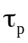 не менее 4 месяцев при односменной работе (не менее 950 ч).

Очищаемый атмосферный воздух имеет температуру окружающей среды и неагрессивен, поэтому для его очистки может быть применен любой фильтроматериал. Оценим возможность применения материала типа ФП. Учитывая, что в воздухе на входе в фильтр частиц с размером менее 1 мкм менее 10%, принимаем К_{п} близким к 0. Принимаем скорость фильтрации U_{ф}=0,04м/с.
Принимая П=70г/м², определяем ориентировочно ресурс работы фильтра:
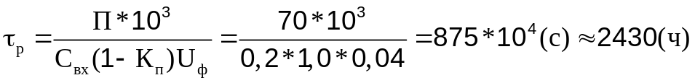;
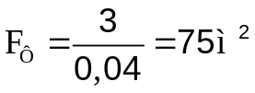.

Оценим гидравлическое сопротивление фильтра. По табл. выбираем материал ФПП-15-2,0 (с диаметром волокон 1,5 мкм). При U_{ф}=0,01м/с и ∆p=20 Па. Учитывая, что ∆p пропорциональна U_{ф} (при Re<1 ламинарная фильтрация), при U_{ф}=0,04м/с ∆p=80Па–это превосходит допустимый по техническому заданию перепад давления. Уменьшение перепада давления за счет снижения Uф вряд ли целесообразно, так как приведет к увеличению габаритов фильтра (уже при F_{ф}=75 м² требуется установка трех фильтров типа Д-33 кл).
Применение фильтроматериала из стекловолокнистых матов также недопустимо из-за превышения допустимого гидравлического сопротивления.
Таким образом, жесткие требования на допустимое гидравлическое сопротивление и относительно крупный размер частиц на входе требуют использование специального фильтровального материала и волокон более крупного диаметра. Зададимся параметрами фильтроматериала:
-диаметр волокон 2r_{в}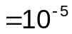м;
-толщина слоя Н=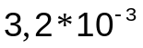м;
-плотность упаковки α=0,03;
-принимаем скорость фильтрации U_{ф}=0,2м/с;
-плотность воздуха ρ_{г}=1,29кг/м³;
-плотность материала стекловолокна ρ_{в}=2,34*10⁻³кг/м³.

Выполняем поверочный расчет, в котором определяем эффективность очистки η, перепад давления ∆p и ресурс работы .
1. Перепад давления на волокнистом фильтре по формуле
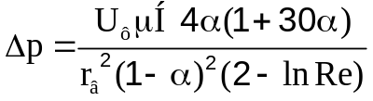;

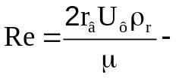число Рейнольдса;

;

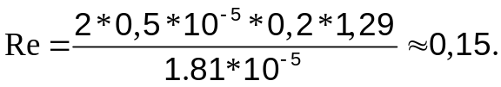

Таким образом, перепад давления ∆p не превышает допустимый.

2. Рассчитываем эффективность фильтра. Для этого определяем фракционные коэффициенты проскока для каждого диаметра частиц пыли, являющегося средним для данного интервала разбиения дисперсного состава, а именно: 0,1; 0,3; 0,6; 1; 3; 5 (мкм). Для частиц диаметром 1 мкм расчет выглядит следующим образом.
Гидродинамический фактор:
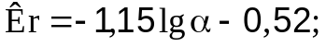
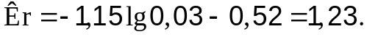

Коэффициент захвата касанием
Коэффициент захвата под влиянием диффузии
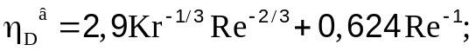

Коэффициент захвата под влиянием диффузии с учетом эффекта касания
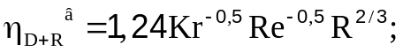

Коэффициент захвата под влиянием инерции
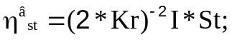
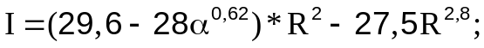
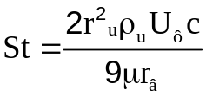 - критерий Стокса;

Суммарный коэффициент захвата

Сила, действующая на единицу длины волокна в идеальном фильтре
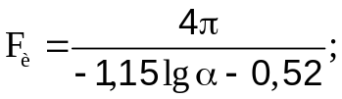
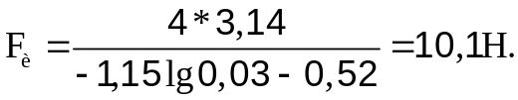

Сила, действующая на единицу длины волокна в реальном фильтре
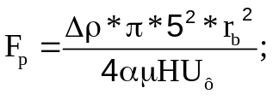
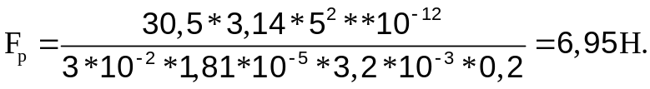

Коэффициент неоднородности структуры фильтра
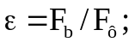
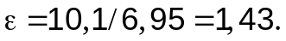

Фракционный коэффициент проскока
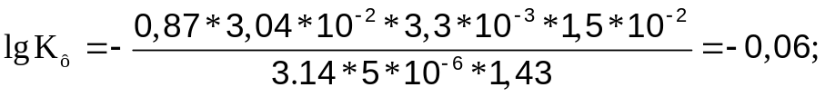

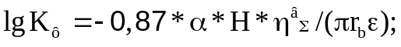
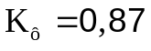;
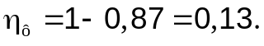

Аналогично рассчитываем 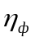 для частиц диаметром: 0,1; 0,3; 0,6; 3; 5 (мкм). Получаем 0,13; 0,034; 0,05; 0,13; 0,95; 0.999 соответственно.

Общий коэффициент очистки
Концентрация частиц на выходе из фильтра
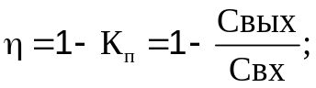
С_{вых}=(1-0,71039)*0,2=0,0579 мг/м³.
Полученная концентрация пыли после фильтра не превышает допустимую, т.е. фильтр удовлетворяет заданным требованиям по эффективности очистки и гидравлическому сопротивлению.

Ресурс работы фильтра , принимая П=100г/см²,
Таким образом, фильтр удовлетворяет заданному ресурсу работы.

Площадь фильтрации
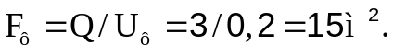
Выбираем фильтр рамочной конструкции, например марки Д-12 кл.

На выбросной стороне вентиляционных установок необходимо установить глушители абсорбционного типа (трубчатые или пластинчатые) для снижения уровня шума вентиляционной вытяжной системы.
Все эти меры направлены на максимальное улавливание или обезвреживание выбрасываемых в атмосферу примесей. Но необходимо помнить, что глобальное решение проблемы защиты окружающей среды от выбросов промышленных предприятий заключается в создании современных прогрессивных замкнутых технологических циклов, безотходных систем.

Вывод: описаны требования к монтажу печатных плат, к освещению рабочих мест, к микроклимату производственного помещения, требования по безопасности при работе на ЭВМ, по электробезопасности, по противопожарной защите, к охране окружающей среды; выполнен расчёт системы местной вентиляции и расчет фильтров тонкой очистки.

